黑龙江大学
实 验 报 告

课程名称 | 汇编语言程序设计
实验题目 | 分支程序和循环程序设计
实验时间  （日期及节次） | 第五周 周四 7-8节
专业 | 物联网工程 |  | 学生所在学院 |  | 计算机科学技术学院
年级 | 2022级 |  | 学号 |  | 20223166
姓名 | 张伯 |  | 指导教师 |  | 王宇
实验室名称 | 软件学院专业实验室 4-138
实验成绩 | 任务1得分 | 任务2得分 | 任务3得分 | 任务4得分 |  | 总成绩
教师签字

黑龙江大学教务处

- 实验目的
1. 掌握分支程序的结构和设计方法
2. 掌握循环程序的结构和设计方法
二、实验环境
Window
三、实验内容（要求简洁明了，不超过50字）
1．数组 ARRAY 存放 10 个字数据，求数组的最大数和最小数，并分别存放在变量 MAX 和 MIN 中，同时在显示屏上输出该值。
2． 内存中连续存放着 20 个 ASCII 字符，如果是小写字母 a~z 之间的字符，请把它们 转换成相应的大写字母的 ASCII 字符（否则不作转换）并统计原 20 个 ASCII 字符 中字符“a”的个数。并显示输出转换后的字符串和 a 的个
四、实验过程（程序设计，要求简洁明了，不超过50字）
第一部分：
- 首先，我们定义一个包含 10 个字节的数组来存储数据。
- 我们使用两个变量 MAX 和 MIN 分别用来存储数组中的最大数和最小数。初始时，MAX 被设为 0，MIN 被设为 255。
- 我们遍历数组，依次比较数组中的每个元素与 MAX 和 MIN 的大小关系，更新 MAX 和 MIN 的值。
- 最后，我们展示最大数和最小数。
第二部分：
- 我们定义一个包含 20 个 ASCII 字符的数组。
- 我们遍历数组中的每个字符，将小写字母转换为大写字母，并统计字符 'a' 的个数。
- 最后，我们展示转换后的字符串和字符 'a' 的个数。

五、实验结果（程序测试，设计测试用例并测试或按照实验要求分析数据及实验操作得到的结果或现象，以文字、截图或表格形式描述）

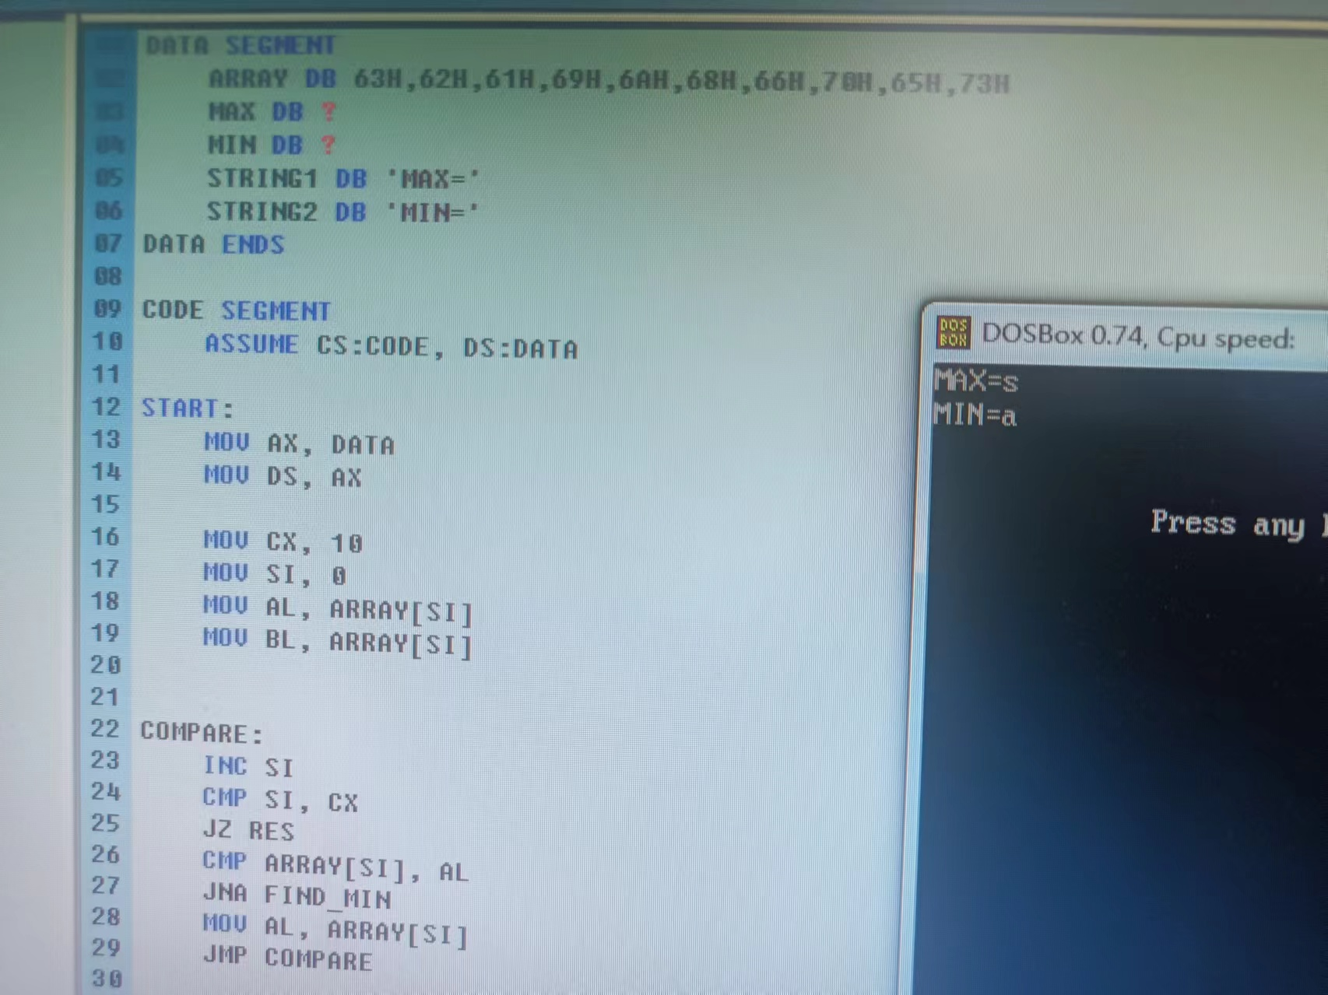

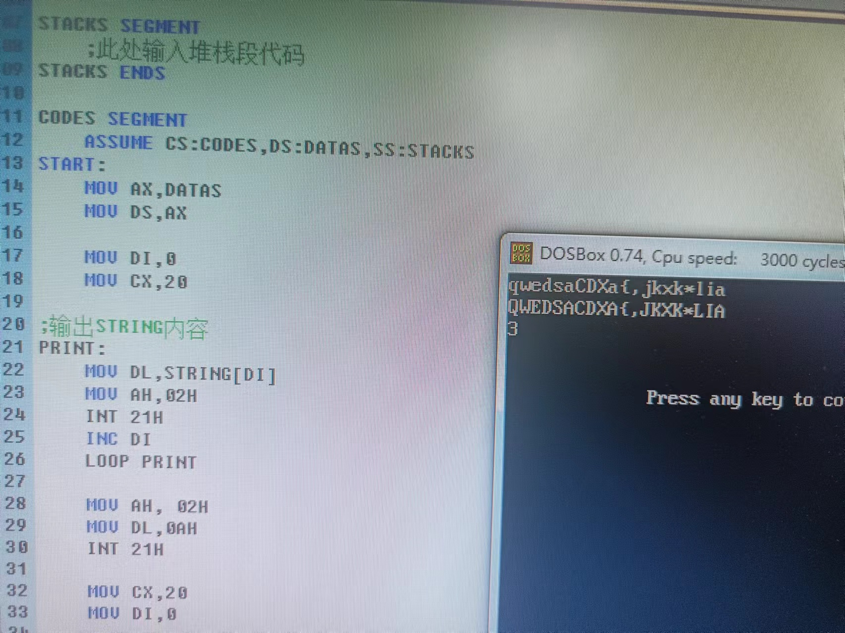
图5 程序执行前后数据在内中的对比
六、实验总结（可选项，实验心得体会，遇到哪些问题，如何解决的，有哪些收获）
在完成这两个题目的过程中，我学到了如何在汇编语言中处理数组和字符。通过比较数组中的元素，我学会了如何找出最大值和最小值，并且通过转换字符的大小写来加深了对字符处理的理解。同时，统计字符 'a' 的个数也让我熟悉了如何进行计数操作。在编写这些程序的过程中，我不仅加深了对汇编语言的理解，还锻炼了解决问题的能力和编程思维。通过不断练习和挑战，我相信我会在汇编编程方面取得更大的进步
附录：格式规范、带注释的源代码
DATA SEGMENT
ARRAY DB 63H,62H,61H,69H,6AH,68H,66H,70H,65H,73H
MAX DB ?
MIN DB ?
STRING1 DB 'MAX='
STRING2 DB 'MIN='
DATA ENDS
CODE SEGMENT
ASSUME CS:CODE, DS:DATA

START:
MOV AX, DATA
MOV DS, AX
MOV CX, 10
MOV SI, 0
MOV AL, ARRAY[SI] ;存max
MOV BL, ARRAY[SI] ;存min
;逐个字符进行比较
COMPARE:
INC SI
CMP SI, CX
JZ RES ;相等则说明循环完成
CMP ARRAY[SI], AL
JNA FIND_MIN ;不大于max时，判断是否小于min
MOV AL, ARRAY[SI] ;大于 => 替换max
JMP COMPAR
FIND_MIN:
CMP ARRAY[SI], BL
JNB NEXTONE ;不小于min时，进行下一次比较
MOV BL, ARRAY[SI] ;小于 => 替换min
NEXTONE:
JMP COMPARE
;输出结果
RES:
MOV MAX, AL
MOV MIN, BL
MOV SI,0
MOV CX,4
OUTMAX:
;输出MAX=
MOV DL,STRING1[SI]
MOV AH,02H
INT 21H
INC SI
LOOP OUTMAX
;输出MAX的值
MOV AH, 02H
MOV DL, MAX
INT 21H
;换行
MOV AH, 02H
MOV DL,0AH
INT 21H
MOV SI,0
MOV CX,4
OUTMIN:
;输出MIN=
MOV DL,STRING2[SI]
MOV AH,02H
INT 21H
INC SI
LOOP OUTMIN
;输出MIN的值
MOV AH, 02H
MOV DL, MIN
INT 21H
MOV AH, 4CH
INT 21H
CODE ENDS
END START
二 ：
DATAS SEGMENT
STRING DB 'qwedsaCDXa{,jkxk*lia'
COUNT DB 0 ;a的个数
S DB ?
DATAS ENDS
STACKS SEGMENT
;此处输入堆栈段代码
STACKS ENDS
CODES SEGMENT
ASSUME CS:CODES,DS:DATAS,SS:STACKS
START:
MOV AX,DATAS
MOV DS,AX
MOV DI,0
MOV CX,20
;输出STRING内容
PRINT:
MOV DL,STRING[DI]
MOV AH,02H
INT 21H
INC DI
LOOP PRINT
MOV AH, 02H
MOV DL,0AH
INT 21H
MOV CX,20
MOV DI,0
;判断每个字符，如果在a~z范围内，换成大写，不在则直接输出
LOP1:
;小于a或大于z，直接输出
CMP STRING[DI],'a'
JB PRINT2
CMP STRING[DI],'z'
JA PRINT2
CMP STRING[DI],'a'
JNE SUBB ;不是a的时候跳转
ADD COUNT,1 ;a的数量+1
SUBB:
SUB STRING[DI],20H ;转为大写
PRINT2:
;循环输出
MOV DL,STRING[DI]
MOV AH,02H
INT 21H
INC DI
LOOP LOP1
;换行
MOV AH, 02H
MOV DL,0AH
INT 21H
;把COUNT由数字转为字符
MOV BL,COUNT
MOV S,BL
ADD S,30H
;输出字符COUNT
MOV AH, 02H
MOV DL,S
INT 21H
MOV AH,4CH
INT 21H
CODES ENDS
END START

